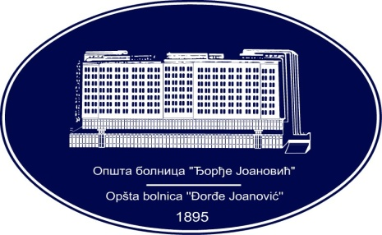 | REPUBLIKA SRBIJA - AP VOJVODINA  OPŠTA BOLNICA “Đorđe Joanović”  Zrenjanin, ul. Dr Vase Savića br. 5  Tel: (023) 536-930; centrala 513-200; lokal 3204  Fax: (023) 564-104  PIB 105539565 matični broj: 08887535  Žiro račun kod Uprave za javna plaćanja 840-17661-10  E-mail: bolnicazr@ptt.rs www.bolnica.org.rs
Zrenjanin, 20.03.2018.
Del. broj: 13 – 450

O B A V E Š T E N J E broj 1
o izmeni konkursne dokumentacije

Opšta bolnica «Đorđe Joanović» Zrenjanin, kao naručilac u o postupku javne nabavke male vrednosti JNMV 8/2018 – LEKOVI SA LISTE D, obaveštava potencijalne ponuđače da je izvršena prva izmena konkursne dokumentacije i to:
(SVE IZMENE OZNAČENE SU ZELENOM BOJOM)

- Na strani broj 3, iz naziva partije broj 2 briše se jačina leka;

- Na strani broj 5, iz naziva partije broj 2 briše se jačina leka;

- Na strani broj 16, iz naziva partije broj 2 i iz naziva stavke u tabeli, briše se jačina leka.

Komisija za JN 8/2018

